Практична робота № 7
Визначення параметрів острівця безпеки на регульованому пішохідному переході
Розрахувати геометричні параметри острівця безпеки на регульованому пішохідному переході , нанести відповідну дорожню розмітку та викреслити схему ОДР в мірилі 1:500
№ варіанту |  | 0 | 1 | 2 | 3 | 4 | 5 | 6 | 7 | 8 | 9
А | Ширина ПЧ, м | 15 | 20 | 16 | 25 | 18 | 14 | 17 | 20 | 26 | 19
А | Ширина ПП, м | 4 | 6,5 | 5 | 7,5 | 5,5 | 4,5 | 6 | 5,8 | 8 | 5,7
А | N_{п}, чол / г | 1800 | 3200 | 2500 | 3700 | 2600 | 2100 | 3000 | 2900 | 3900 | 2870
Б | Т_{ц}, с | 55 | 67 | 60 | 70 | 45 | 42 | 52 | 60 | 76 | 53
Б | V_{0,85}, км /г | 35 | 55 | 40 | 60 | 45 | 30 | 45 | 55 | 60 | 50
N_{п} – загальна інтенсивність пішохідних потоків ; Т_{ц} - тривалість циклу світлофорного регулювання;
V_{0,85} – швидкість руху 85-відсоткового забезпечення.
Ширина острівця безпеки для пішоходів на перехресті, що регулюється світлофором визначається за формулою:

де В_{о} – ширина острівця, м;
𝐵0
= 𝑁𝑛∗𝑓𝑛∗Тц 3600∗Вп

(12)

f_{п} – площа на одного пішохода, f_{п} = 0,3 м²; в_{п} – ширина пішохідного переходу, м

Приклад виконання роботи:

Ширина ПЧ, м | 19
N_{п}, чол / г | 2870
Т_{ц}, с | 53
V_{0,85}, км /г | 50
З метою підвищення безпеки руху на пішохідних переходах рекомендується вдаватися до заборони зупинки перед переходом з врахуванням швидкості руху транспортних засобів.

Таблиця 8.1

V_{0,95}, км/год | 30 | 40 | 50 | 60 | 70 | 80
Зона заборони зупинки, м | 15 | 20 | 25 | 35 | 45 | 55
Ширина пішохідного переходу, позначена розміткою 1.14. …, визначається з розрахунку 1 м на кожні 500 чол/год, але не менше 4 м. Якщо перехід регулюється світлофором, застосовують ДР 1.14.2.

Во =
2780 ⋅ 0, 3⋅ 53 = 1, 63
3600 ⋅ 7, 5

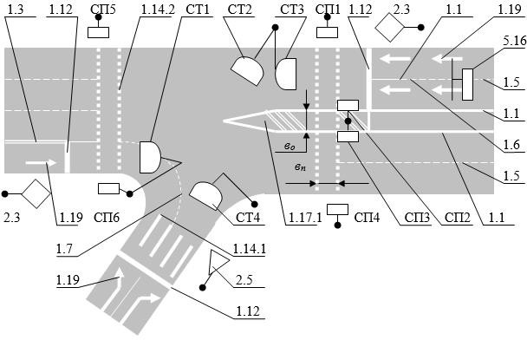

Висновок: Ширина острівця безпеки для пішоходів на перехресті, що регулюється світлофором В₀ дорівнює 1,63 м, на даному перехресті застосовуємо дорожню розмітку 1.1, 1.5, 1.13, 1.14.2, 1.16.4.

